Yixuan Zhang , Ruimin Li , Ting Guo , Zhidong Li , Yang Wang , Fang Chen

A conditional Bayesian delay propagation model for large-scale railway traffic networks

Australasian Transport Research Forum 2019 Proceedings

Abstract

Reliability is one of the critical success factors for both passenger and freight rail service delivery. One major factor that significantly impacts reliability performance is delays spanning over spatial and temporal dimensions. One way to increase reliability is to avoid systematic delay propagation through better timetable design to reduce the interdependencies between trains caused by route conflicts and train connections. In this paper, we aim to predict the propagation of delays on a railway network by developing a conditional Bayesian delay propagation model. In the model, the propagation satisfies the Markov property that determination of delay propagation for the future of the process is based solely on its present state, and that the history does not have an influence on the future. For the cases of delay caused by cross line conflicts and train connection, throughput estimation is considered in the model. The proposed model benefits from scalable computing time and complexity advantages over the Markov property. Implementation of actual operational data shows the feasibility and accuracy of the proposed model when compared to traditional probability models. The proposed model can be used for timetable evaluation and operations management decision support.

Надежность является одним из важнейших факторов успеха как пассажирских, так и грузовых железнодорожных перевозок. Одним из основных факторов, существенно влияющих на показатели надежности, являются задержки, охватывающие пространственные и временные измерения. Один из способов повысить надежность — избежать систематического распространения задержек за счет улучшения планирования расписания, чтобы уменьшить взаимозависимость между поездами, вызванную маршрутными конфликтами и стыковками поездов. В этой статье мы стремимся прогнозировать распространение задержек на сети железных дорог путем разработки условной байесовской модели распространения задержек. В модели распространение удовлетворяет марковскому свойству, заключающемуся в том, что определение распространения задержки на будущее процесса основано исключительно на его текущем состоянии, а история не влияет на будущее. Для случаев задержек, вызванных конфликтами на пересечениях и стыковкой поездов, в модели учитывается оценка пропускной способности. Предлагаемая модель имеет преимущества из-за масштабируемого времени вычислений и меньшей сложности по сравнению со свойством Маркова. Использование фактических оперативных данных показывает осуществимость и точность предложенной модели по сравнению с традиционными вероятностными моделями. Предлагаемая модель может быть использована для оценки расписания и поддержки принятия решений по оперативному управлению.

The proposed conditional Bayesian model in this paper assumes that the propagation satisfies the Markov property, where if can determine delay propagation for the future of the process based solely on its present state, and the history do not have an influence on the future, despite one might know the process's full history. The introduction of the Markov assumption helps us to easily discover the delay dependency and reduce the model complexity. For the problem of complicated network structure, we divided the context of delay propagation into four types based on the following scenarios: The impact of delays on: (1) the current trip which caused the primary delays (self-propagation); (2) the following trips along the same service line (backward propagation); (3) the trips from cross service lines that interact with intersection stations of current trip (cross-line propagation); and (4) the trips which

have train connection 1 of current trip (train-connection propagation). The four cenarios contain all the dependencies of different trips based on the railway network and operation timetable, which further reduce the complexity of delay propagation. Therefore, our proposed model benefits from scalable computing time and simplified complexity over the Markov property. Implementation on Sydney Trains operation data has demonstrated the feasibility and accuracy of the proposed model comparing to traditional probability models. The proposed model can also be used for timetable evaluation.

Предлагаемая в данной работе условная байесовская модель предполагает, что распространение удовлетворяет марковскому свойству, согласно которому можно определить задержку распространения на будущее процесса, основываясь исключительно на его текущем состоянии, а история не оказывает влияния на будущее, несмотря на то, что можно знать всю историю процесса. Введение предположения Маркова помогает легко обнаружить зависимость от задержки и уменьшить сложность модели. Для проблемы сложной сетевой структуры мы разделили ситуацию распространения задержек на четыре типа на основе следующих сценариев: влияние задержек на (1) текущую поездку, вызвавшую первичные задержки (самораспространение); (2) последующие поездки по той же линии (обратное распространение); (3) поездки от линий, которые взаимодействуют со станциями, где имеются пересечения текущего рейса (поперечное распространение); и (4) поездки, которые имеют поездную стыковку 1 текущего рейса (распространение поездной стыковки). Четыре сценария содержат все зависимости различных рейсов, основанные на сети железных дорог и графике движения, что еще больше снижает сложность распространения задержек. Таким образом, предлагаемая нами модель выигрывает от масштабируемого времени вычислений и уменьшенной сложности по сравнению с марковским свойством. Реализация данных о работе поездов Сиднея продемонстрировала осуществимость и точность предложенной модели по сравнению с традиционными вероятностными моделями. Предлагаемая модель также может быть использована для оценки расписания.

1 Train connection: A train will start a new trip after reaching the destination of one trip. We call there

is a train connection between these two trips as they share the same train. The preceding trip’s delay

will always cause the following trip’s secondary delay at the origin.

Стыковка поездов: Поезд начнет новую поездку после прибытия в пункт назначения одной поездки. Мы говорим, что между этими двумя поездками есть стыковка, так как они использует один поезд. Задержка предыдущей поездки всегда вызывает вторичную задержку следующей поездки при отправлении.

3 Methodology

The propagation of train delays is more likely to occur during the arrival/departure of trains at stations because the crossing or merging of lines and platform tracks are in most cases bottlenecks in highly used railway networks. In the following section, we will introduce the problem formulation of delay propagation and the related background, then a conditional Bayesian model will be proposed for delay propagation prediction. The model can be used for estimating future impact when a delay happened, not only for a single train but also the following trains, crossing-line trains and connected trains.

Распространение задержек поездов с большей вероятностью происходит во время прибытия/отправления поездов на станциях, потому что пересечение или слияние линий и платформенных путей в большинстве случаев являются узкими местами в интенсивно используемых железнодорожных сетях. В следующем разделе мы представим формулировку проблемы распространения задержки и связанные с ней предпосылки, затем будет предложена условная байесовская модель для прогнозирования распространения задержки. Модель можно использовать для оценки будущего воздействия в случае задержки не только одного поезда, но и следующих за ним поездов, поездов на скрещениях и пересадочных поездов.

3.1.1 Train delay

In the railway networks, the delay can be further decomposed into different types according to different definitions as shown in Figure 1. In this paper we will consider both primary delay and secondary delay. We would divide them based on delay causes, then estimate the distribution of incremental delay on station level by using historical data, and finally give the accumulative delay and influences to the whole railway network.

В железнодорожных сетях задержку можно дополнительно разбить на различные типы в соответствии с различными определениями, как показано на рисунке 1. В этой статье мы рассмотрим как первичную, так и вторичную задержку. Мы разделим их на основе причин задержки, затем оценим распределение **возрастающей** задержки на уровне станции, используя исторические данные, и, наконец, приведем суммарную задержку и влияние на всю железнодорожную сеть.

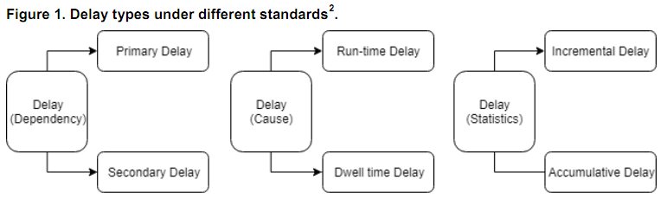

Есть **incremental run time** и **incremental delay** (возрастающая задержка).



3.1.2 Delay propagation

4 typical scenarios have been specified to capture all the delay propagation possibilities as shown in Figure 3.

• Self-propagation: If a train has a delay at Station 3, the delay will propagate and influence itself at the following stops.

• Cross-line propagation: If a train has a delay at Station 3, the delay may propagate and influence trains that are from cross lines arriving at Station 3 during the time period that parked at Station 3 unscheduled.

• Backward propagation: If a train has a delay at Station 3, the delay may propagate and influence the following trains that would arrive at Station 3 during the time period that parked at Station 3 unscheduled.

• Train connection propagation: As trains always need to run round trips or connected trips each day, there is always train connection effects: a train arrives late at the destination will cause a start delay for its next trip.

Cross-line and backward effects of a train’s delay are also termed as route conflict effects.

3.2 Preliminary

A conditional Bayesian model incorporates with Markov property is developed to predict and estimate delay propagation, which can capture the complex real-world scenarios by including both run-time delay and dwell delay into the model. To better understand the model, we first give a brief introduction of the background knowledge, and then the detailed model design will be proposed.

Условная байесовская модель, включающая марковское свойство, разработана для прогнозирования и оценки распространения задержки, которая может охватывать сложные сценарии реального мира, включая в модель как увеличение времени хода, так и стояночную задержку. Чтобы лучше понять модель, мы сначала дадим краткое введение в базовые основы, а затем будет предложен подробный дизайн модели.

3.2.1 Bayesian inference Байесовский вывод

3.2.2 Markov property

3.3 Conditional Bayesian delay propagation

3.3.1 Delay self-propagation

Delay self-propagation within a single trip is illustrated as Scenario ① in Figure 3. As shown in the figure, the delay of a trip at one station can be propagated to the next station. Therefore, it is obvious that the accumulative delay (secondary delay) at the next station is highly dependent on the delay at the preceding stations by following the Markov property. We use a delay example, which occurs at two consecutive stations, to explain how to model the delay propagation from one station to another

from Bayesian theory perspective within a single trip and how it can be easily extended to the whole trip.

Самораспространение задержки в пределах одной поездки показано как сценарий ① на рисунке 3. Как показано, задержка на одной станции может распространяться на следующую станцию. Поэтому очевидно, что накопленная задержка (вторичная задержка) на следующей станции силь-но зависит от задержки на предыдущих станциях, следуя марковскому свойству. Мы используем пример с задержкой, которая происходит на двух последовательных станциях, чтобы объяснить, как моделировать распространение задержки от одной станции к другой с точки зрения байесов-ской теории в рамках одной поездки и как ее можно легко распространить на всю поездку.

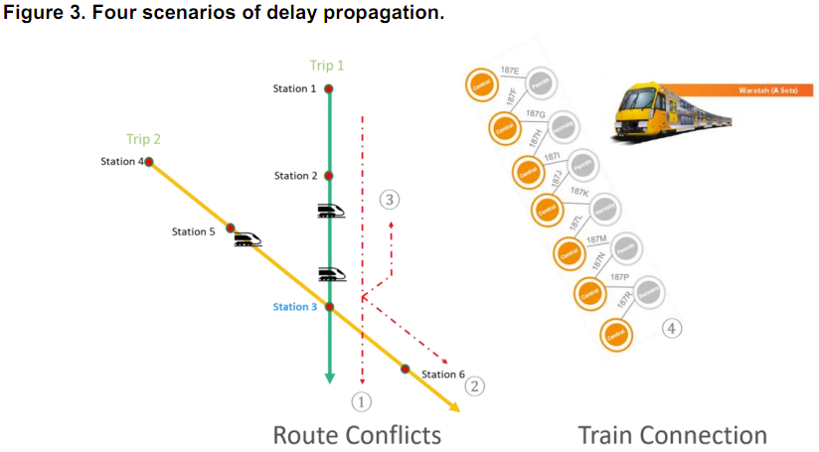

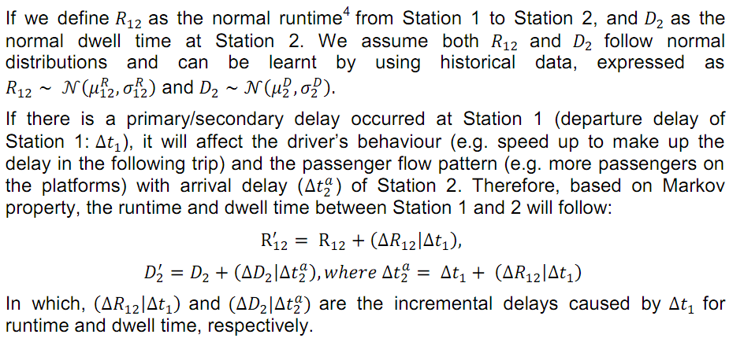

Incremental runtime delay:

When there is a delay occurred at a Station 1 ( Δt1 ), the driver tends to accelerate the train by turning on more power in order to make up the delay in the following trip, hence influencing the actual runtime to the next station (Station 2). For different values of Δt1, the incremental runtime delay could be different. If Δt1 is small, the driver can easily catch up with no delay at Station 2, while when Δt1 is very large, there is no way for the driver to overtake the delay at Station 2 even if the train will be running at full speed. Therefore, in our proposed model, we will divide Δt1 into several bins:

Когда на Станции 1 происходит задержка ( Δt1 ), машинист старается ускорить поезд, включив больше мощности, чтобы компенсировать задержку в следующей поездке, что влияет на фактическое время движения до следующей станции (Станция 2). ). Для разных значений Δt1 возрастающая задержка в процессе хода может быть разной. Если Δt1 мало, машинист может легко догнать без задержки на станции 2, а когда Δt1 очень велико, машинист не может преодолеть задержку на станции 2, даже если поезд будет двигаться на полной скорости. Поэтому в предлагаемой нами модели мы разделим Δt1 на несколько участков: 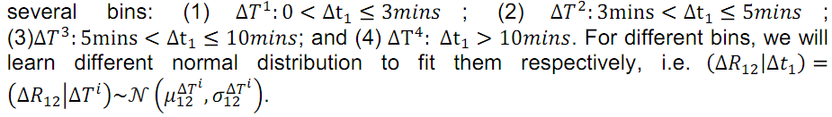

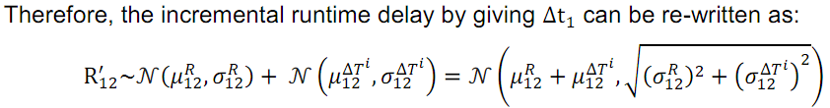

Incremental dwell time delay:

When there is an arrival delay happened at a Station 2 (arrival delay of Station 2: Δt2a), the number of passengers will increase and therefore influence the actual dwell time when the delayed train arrives at Station 2. Based on the historical train running data of Sydney Trains, we found that there was a good

linear relationship between the actual dwell time and the increasing passengers to some extent. From Figure 4, we can see that the strong linear relationship exists when the dwell time is between 30 seconds and 60 seconds (30 sec. is the scheduled dwell time for most stations in Sydney Tr. Timetable).

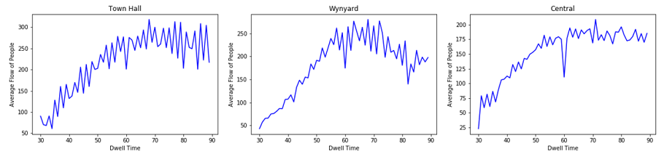

Если на Станции 1 произошла задержка (задержка прибытия на Станцию 2: Δt2a), количество пассажиров увеличится и, следовательно, повлияет на фактическое время ожидания, когда задержанный поезд прибудет на Станцию 2. На основе исторических данных движения поездов Сиднея, мы обнаружили, что существует хорошая линейная зависимость между фактическим временем стоянки и увеличением количества пассажиров в некоторой степени. Из рисунка 4 видно, что сильная линейная зависимость существует, когда время ожидания составляет от 30 до 60 секунд (30 секунд — нормативное время ожидания для большинства станций в Сиднейском расписании).

Accumulative departure delay:

In the process of delay propagation in a single trip, we only consider the accumulative delay at each station rather than the incremental runtime/dwell time. On the other hand, Δt1 always follows a normal distribution propagated from preceding stations rather than fixed values when Δt1 is a secondary delay

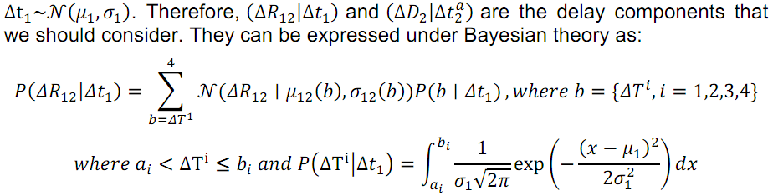

В процессе распространения задержки в одной поездке мы учитываем только накопленную задержку на каждой станции, а не увеличивающееся время хода/время стоянки. С другой стороны, Δt1 всегда следует нормальному распределению, распространяемому от предыдущих станций, а не фиксированным значениям, когда Δt1 является вторичной задержкой. Следовательно, () и () – компоненты задержки, которые нужно принимать во внимание. Они могут быть выражены, согласно теории Байеса, как:

3.3.2 Cross-line propagation, backward propagation and train connection propagation

The other delay scenarios have a common delay propagation structure: delay can be propagated from unscheduled arrival time from a preceding train (cross-line train, preceding train or itself with round-trips). Because of this common delay propagation structure, cross-line, backward and train connection propagation can share the same model. Note that Train j and Train k (from a different origin to Station 2) may have conflict area at Station 2 and in the scheduled timetable, Train j arrives at Station 2 prior to Train k. To estimate the delay propagation from Train j to Train k, we have:

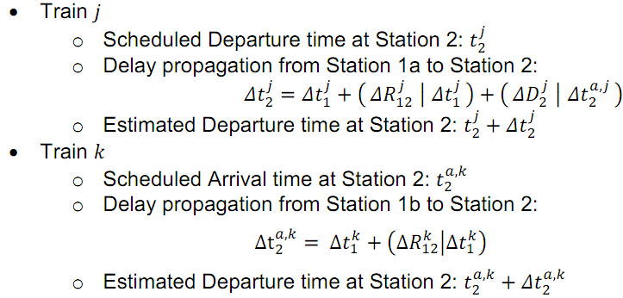

We then have which is the absolute value of variation time between estimated Departure time at Station 2 of Train k and estimated Departure time at Station 2 of Train j . We also define S as the minimum interval time between Arrival time at Station 2 of Train k and Departure time at Station 2 of Train j to guarantee Train k can run smoothly through Station 2 not being affected by Train j. This value can be computed from historical statistics.

Затем мы получаем Z, что является абсолютным значением интервала времени между расчетным временем отправления со станции 2 поезда k и расчетным временем отправления со станции 2 поезда j. Мы также определяем S как минимальный интервал времени между временем прибытия на станцию 2 поезда k и временем отправления со станции 2 поезда j, чтобы гарантировать, что поезд k может беспрепятственно проходить через станцию 2, не подвергаясь влиянию поезда j. Это значение может быть вычислено из исторической статистики.

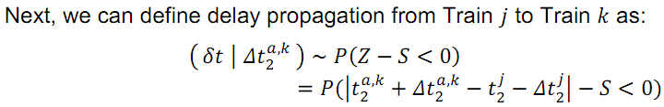

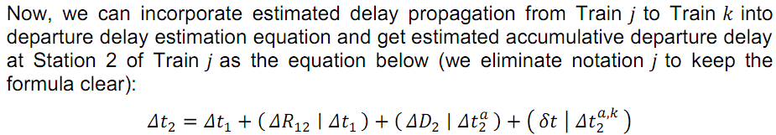

Теперь мы можем включить расчетную величину распространения задержки от поезда j к поезду k в уравнение оценки задержки отправления и получить расчетную совокупную задержку отправления со станции 2 поезда j в виде приведенного ниже уравнения (мы убираем обозначения j, чтобы формула была ясной):

4 Case study

In this section, we predict the delay propagations by using the proposed conditional Bayesian model for different scenarios introduced in Section 3.1.2 and compare them with the observed values. When a primary delay at the given station is specified, the predicted means and confidence intervals of secondary delays for the impacted following, cross-line, and connected trips are calculated.

В этом разделе мы прогнозируем распространение задержки, используя предложенную условную байесовскую модель для различных сценариев, представленных в разделе 3.1.2, и сравниваем их с наблюдаемыми значениями. Когда указана первичная задержка на данной станции, рассчитываются прогнозируемые средние значения и доверительные интервалы вторичных задержек для затронутых последовательных, пересекающих линию и связанных поездок.

In Figure 5, we show the predicted delay propagation pattern (the blue line is the mean and the blue band is the confidence interval) and the actual running records of the trip (the red line). The dots represent the predicted/actual dwell time at stations, and the stars indicate the predicted/actual runtime between two consecutive stations. The model is applied from the beginning of the trip (by taking the starting time as the input of the proposed model and predicting the dwell/running time for the following stations). It can be seen that when there is no delay, the proposed model can be used for normal running/dwell time prediction (the accumulated delay can be considered as the noise to the scheduled running/dwell time), the means of the predicted values are similar to the actual ones. When we specified a delay happened between Kings Cross and Martin Place (a runtime delay), we just updated the input of the model and re-run it for the following stations. The predicted delay propagation pattern matches the actual one well, and the difference between actual and predicted mean at the trip destination (Central Station) is less than 30 seconds, which demonstrates the reliability of the proposed model. Similar performance can be found for other delay scenarios. Figure 6 and 7 show the predicted delay propagation on the cross-line trip/ following trip. Figure 6 shows that the cross line trains would be affected by the primary delay (left figure) occurred at Station Milsons Point and the predicted delays of the cross-line trip (right figure) were close to the actual ones, with difference within 10 seconds (the difference between actual values and predicted means). Figure 8 shows the start delays (right figure) caused by the train-connection delay (left figure). The delay of the preceding trip was propagated to

the following trip as the two trips were using the same train.

На рис. 5 показана схема прогноза распространения задержки (синяя линия — среднее значение, а синяя полоса — доверительный интервал) и фактические текущие записи о поездке (красная линия). Точки представляют прогнозируемое/фактическое время задержки на станциях, а звезды указывают прогнозируемое/фактическое время хода между двумя последовательными станциями. Можно видеть, что, когда задержка отсутствует, предложенную модель можно использовать для нормального прогнозирования времени хода/остановок (накопленная задержка может рассматриваться как шум по отношению к графиковым временам хода/остановки), средние значения прогнозируемых величин похожи на реальные. Когда мы указали задержку между Кингс-Кросс и Мартин-плейс (задержка по времени хода), мы просто обновили входные данные модели и повторно запустили ее для следующих станций. Прогнозируемый характер распространения задержки хорошо совпадает с фактическим, а разница между фактическим и прогнозируемым средним значением в пункте назначения поездки (центральный вокзал) составляет менее 30 секунд, что демонстрирует надежность предложенной модели. Аналогичные характеристики могут быть найдены для других сценариев распространения задержки.

Figure 6 and 7 show the predicted delay propagation on the cross-line trip/ following trip. Figure 6 shows that the cross line trains would be affected by the primary delay (left figure) occurred at Station Milsons Point and the predicted delays of the cross-line trip (right figure) were close to the actual ones, with difference within 10 seconds (the difference between actual values and predicted means). Figure 8 shows the start delays (right figure) caused by the train-connection delay (left figure).The delay of the preceding trip was propagated to the following trip as the two trips were using the same train.

На рисунках 6 и 7 показано прогнозируемое распространение задержки при пересечении линии/следующей поездке. На рисунке 6 показано, что на поезда, пересекающие линию, влияет первичная задержка (левый рисунок), произошедшая на станции Милсонс-Пойнт, а прогнозируемые задержки движения по пересеченной линии (правый рисунок) были близки к фактическим, с разницей в пределах 10 секунд (разница между фактическими значениями и прогнозируемыми средними значениями). На рис. 8 показаны начальные задержки (правый рисунок), вызванные задержкой стыковки поездов (рисунок слева). Задержка предыдущей поездки была распространена на следующую поездку, поскольку для двух поездок использовался один и тот же поезд.

Figure 5. Delay self-propagation.